LES SUITES – Chapitre 2/2

Partie 1 : Comportement à l’infini des suites géométriques

- Rappel

Propriété : Soit $(u_{n})$ une suite géométrique de raison $q$ et de premier terme $u_{0}$.
Alors, pour tout entier $n,$ on a :
● $u_{n+1}=q×u_{n}$ (forme de récurrence)
● $u_{n}=u_{0}×q^{n}$ (forme explicite).

Exemple : Soit $(u_{n})$ une suite géométrique de raison –3 et de premier terme 5.
On a : $u_{n+1}=-3u_{n}$ et $u_{n}=5×{\left(-3\right)}^{n}$.

- Limites d’une suite géométrique

$$q$$ | $$0≤q<1$$ | $$q=1$$ | $$q>1$$
$$\lim_{n→∞}{q^{n}}$$ | 0 | 1 | $$+∞$$

Exemples :
$$a) \lim_{n→+∞}{4^{n}=+∞} b) \lim_{n→+∞}{{\left(\frac{1}{3}\right)}^{n}=0} c) \lim_{n→+∞}\left({1+0,5}^{n}\right)=1$$

Méthode : Utiliser la limite d'une suite géométrique

Vidéo https://youtu.be/F-PGmIK5Ypg
Vidéo https://youtu.be/2BueBAoPvvc

Déterminer les limites suivantes :
$$a) \lim_{n→+∞}{\frac{2^{n}}{3} b) }\lim_{n→+∞}{1+3×{\left(\frac{1}{5}\right)}^{n}}$$

Correction
a) $\lim_{n→+∞}{2^{n}=+∞ }$ comme limite d’une suite géométrique de raison $2>1$.
Donc :
$$\lim_{n→+∞}{\frac{2^{n}}{3}=+∞ }$$
$b) \lim_{n→+∞}{{\left(\frac{1}{5}\right)}^{n}=0}$ comme limite d’une suite géométrique de raison $\frac{1}{5}$ avec
$-1<$ $\frac{1}{5}$ $<1$.
Donc $\lim_{n→+∞}{3×{\left(\frac{1}{5}\right)}^{n}}=0$
Et donc : $\lim_{n→+∞}{1+3×{\left(\frac{1}{5}\right)}^{n}}=1$
3) Somme des termes d’une suite géométrique

Propriété : $n$ est un entier naturel non nul et $q$ un réel différent de 1 alors on a :
$$1+q+q^{2}+…+q^{n}=\frac{1-q^{n+1}}{1-q}$$

Remarque : Il s'agit de la somme des $n+1$ premiers termes d'une suite géométrique de raison $q$ et de premier terme 1.

Méthode : Calculer la somme des termes successifs d’une suite géométrique

Vidéo https://youtu.be/rIaYMXPbWE8

Calculer la somme S suivante : $S=1+3+3^{2}+…+3^{13}$

Correction
$$S=1+3+3^{2}+…+3^{13}$$
$$=\frac{1-3^{14}}{1-3}$$
$$=2 391 484$$

4) Limite de la somme de termes consécutifs d’une suite géométrique

Méthode : Calculer la limite de la somme des premiers termes d'une suite géométrique

Vidéo https://youtu.be/XTftGHfnYMw

Vidéo https://youtu.be/6QjMEzEn5X0

a) Calculer :$$\lim_{n→+∞}1+\frac{1}{2}+{\left(\frac{1}{2}\right)}^{2}+{\left(\frac{1}{2}\right)}^{3}+…+{\left(\frac{1}{2}\right)}^{n}$$
b) Soit (u_{n}) la suite géométrique de raison 0,2 et de premier terme $u_{0}=4$.
On note $S_{n}=u_{0}+u_{1}+u_{2}+…+u_{n}$. Calculer la limite de la suite (S_{n}).

Correction
a) On reconnaît la somme des premiers termes d'une suite géométrique de raison $\frac{1}{2}$ et de premier terme 1. Donc :
$$1+\frac{1}{2}+{\left(\frac{1}{2}\right)}^{2}+{\left(\frac{1}{2}\right)}^{3}+…+{\left(\frac{1}{2}\right)}^{n}=\frac{1-{\left(\frac{1}{2}\right)}^{n+1}}{1-\frac{1}{2}}=2×\left(1-{\left(\frac{1}{2}\right)}^{n+1}\right)$$
Or $\lim_{n→+∞}{{\left(\frac{1}{2}\right)}^{n+1}}=0$, comme limite d’une suite géométrique de raison $\frac{1}{2}$ avec
$0≤$ $\frac{1}{2}$ $<1$.
Donc : $\lim_{n→+∞}1-{\left(\frac{1}{2}\right)}^{n+1}=1$.
Et donc : $\lim_{n→+∞}2\left(1-{\left(\frac{1}{2}\right)}^{n+1}\right)=2$.
Soit : $\lim_{n→+∞}1+\frac{1}{2}+{\left(\frac{1}{2}\right)}^{2}+{\left(\frac{1}{2}\right)}^{3}+…+{\left(\frac{1}{2}\right)}^{n}=2$.

b) $S_{n}=u_{0}+u_{1}+u_{2}+…+u_{n}$
$$=4+4×0,2+4×{0,2}^{2}+…+4×{0,2}^{n}$$
$$=4\left(1+0,2+{0,2}^{2}+…+{0,2}^{n}\right)$$
$$=4×\frac{1-{0,2}^{n+1}}{1-0,2}$$
$$=5×\left(1-{0,2}^{n+1}\right)$$

Or, $\lim_{n→+∞}{{0,2}^{n+1}=0}$ comme limite d’une suite géométrique de raison 0,2 avec
$0≤0,2$ $<1$.

Donc : $\lim_{n→+∞}{{1-0,2}^{n+1}=1}$
Et donc : $\lim_{n→+∞}{5×\left({1-0,2}^{n+1}\right)=5}$
D'où $\lim_{n→+∞}{S_{n}=5}$.

Méthode : Modéliser un problème à l’aide d’une suite géométrique

Vidéo https://youtu.be/XcszOqP9sbk

Un entrepreneur investit un capital de départ de 20 000 € pour son entreprise. Afin de la dynamiser, il injecte chaque mois une somme supplémentaire à son capital, celle-ci diminue de 30 % chaque mois.
a) Calculer le total du capital investi à la fin de la première année.
b) Que peut-on penser de l’évolution de la somme total du capital investi dans un futur éloigné ?

Correction
a) On note $\left(u_{n}\right)$ le capital injecté au $n$-ième mois alors $u_{n+1}=0,7u_{n}$.
$\left(u_{n}\right)$ est donc une suite géométrique de raison $q=0,7$ et de premier terme $u_{0}=20000$.
Le total du capital investi à la fin de la première année est :

$$S_{n}=u_{0}+u_{1}+u_{2}+…+u_{11}$$
$$=20000+20000×0,7+20000×{0,7}^{2}+…+20000×{0,7}^{11}$$
$$=20000×\left(1+0,7+{0,7}^{2}+…+{0,7}^{11}\right)$$
$$=20000×\frac{1-{0,7}^{12}}{1-0,7}$$
$$≈65744$$
b) Il s’agit de calculer $\lim_{n→∞}{S_{n}}$.
En reprenant le principe des calculs effectués dans la question 1, on obtient :
$$S_{n}=u_{0}+u_{1}+u_{2}+…u_{n}$$
$$=20000×\frac{1-{0,7}^{n+1}}{1-0,7}$$

Or : $\lim_{n→+∞}{{0,7}^{n+1}=}0,$ comme limite d’une suite géométrique de raison 0,7 avec
$0≤0,7$ $<1$.

Ainsi :
$$\lim_{n→+∞}{S_{n}}=\lim_{n→+∞}{20000×\frac{1-{0,7}^{n+1}}{1-0,7}}=20000×\frac{1}{1-0,7}=\frac{20000}{0,3}≈66 666,67$$

Dans un futur éloigné, la somme totale du capital investi tend à se rapprocher de 66666,67 €.

Partie 2 : Les suites arithmético-géométriques

1) Définition

Définition : Une suite ($u_{n}$) est dite arithmético-géométrique s'il existe deux nombres réels $a$ et $b$ tels que pour tout entier $n$, on a : $u_{n+1}=au_{n}+b$.

Méthode : Étudier un phénomène modélisable par une suite arithmético-géométrique
Vidéo https://youtu.be/6-vFnQ6TghM
Vidéo https://youtu.be/0CNt_fUuwEY
Vidéo https://youtu.be/EgYTH79sDfw

Un investisseur dépose 5000 € sur un compte rémunéré à 3 % par an. Chaque année suivante, il dépose 300 € de plus.
On note ${(u}_{n})$ la somme épargnée à l'année $n$.
On a alors : $u_{n+1}=1,03u_{n}+300$ et $u_{0}=5000$.

a) Calculer $u_{1}$ et $u_{2}$.
b) Démontrer que la suite ${(c}_{n})$ définie pour tout entier $n$ par $c_{n}=-10000$ vérifie la relation de récurrence de ${(u}_{n})$.
c) Prouver que la suite ${(v}_{n})$ définie pour tout entier $n$ par $v_{n}=u_{n}-c_{n}$ est géométrique et donner sa raison et son premier terme.
d) Exprimer $v_{n}$ en fonction de $n$.
e) En déduire $u_{n}$ en fonction de $n$. Puis calculer $u_{10}$.
f) Étudier les variations de ${(u}_{n})$.
g) Calculer la limite de ${(u}_{n})$.

Correction
a) $u_{1}=1,03u_{0}+300=5450$
$u_{2}=1,03u_{1}+300=5913,5$

b) $1,03c_{n}+300=1,03×\left(-10000\right)+300=-10300+300=-10000=c_{n+1}$

c) $v_{n}=u_{n}-c_{n}=u_{n}+10000$, soit :
$$v_{n+1}=u_{n+1}+10000$$
$$=1,03u_{n}+300+10000$$
$$=1,03u_{n}+10300$$
$=1,03\left(v_{n}-10000\right)+10300$, car $v_{n}=u_{n}+10000$
$$=1,03v_{n}-10300+10300$$
$$=1,03v_{n}$$

Donc ${(v}_{n})$ est une suite géométrique de raison 1,03 et de premier terme
$v_{0}=u_{0}+10000=5000+10000=15000$.

d) $v_{n}=15000×{1,03}^{n}$.

e) $u_{n}=v_{n}-10000=15000×{1,03}^{n}-10000$
On a alors : $u_{10}=15000×{1,03}^{10}-10000≈10158,75$

f) $u_{n+1}-u_{n}=15000×{1,03}^{n+1}-10000-\left(15000×{1,03}^{n}-10000\right)$
$$=15000×\left({1,03}^{n+1}-{1,03}^{n}\right)$$
$$=15000×{1,03}^{n}×\left(1,03-1\right)$$
$$=450×{1,03}^{n}>0$$
Donc la suite ${(u}_{n})$ est strictement croissante.

g) $\lim_{n→∞}{{1,03}^{n}=}+∞,$ comme limite d’une suite géométrique de raison $1,03>1$.
Donc $\lim_{n→∞}{{15000×1,03}^{n}=}+∞$
Et donc : $\lim_{n→∞}{{15000×1,03}^{n}-10000=}+∞$ soit $\lim_{n→∞}{u_{n}=}+∞$

2) Représentation graphique d’une suite arithmético-géométrique
Théorème :
Soit une fonction $f$ définie et continue sur un intervalle $I$ et soit une suite ($u_{n}$) telle que pour tout $n$, on a : $u_{n}∈I$ et $u_{n+1}=f\left(u_{n}\right)$.
Si $\left(u_{n}\right)$ converge vers $L$ de $I$ alors $f\left(L\right)=L$.

Méthode : Étudier une suite définie par une relation de récurrence $u_{n+1}=f(u_{n})$

Vidéo https://youtu.be/L7bBL4z-r90
Vidéo https://youtu.be/LDRx7aS9JsA (Cas d’une suite quelconque)

Soit $(u_{n})$ la suite définie par $u_{0}=8$ et pour tout entier naturel $n$, $u_{n+1}=f(u_{n})$, où $f$ est la fonction définie par $f\left(x\right)=0,85x+1,8.$
1) a) Calculer $u_{1}.$
b) Dans un repère orthonormé, tracer la courbe représentative de $f$ et la droite d’équation et $y=x$.
c) Dans ce repère, placer $u_{0}$ sur l'axe des abscisses, puis en utilisant les droites précédemment tracées, construire sur le même axe $u_{1}$, $u_{2}$ et $u_{3}$. On laissera apparent les traits de construction.
d) À l’aide du graphique, conjecturer la limite de la suite $(u_{n})$.
2) En supposant que la suite $(u_{n})$ est convergente, démontrer le résultat conjecturé dans la question 1.c.

Correction
1) a) $u_{1}=f\left(u_{0}\right)=0,85u_{0}+1,8=0,85×8+1,8=8,6$
b) c) - On place le premier terme $u_{0}$ sur l’axe des abscisses. On trace l’image de
$u_{0}$ par $f$ pour obtenir sur l’axe des ordonnées $u_{1}=f\left(u_{0}\right)$.
- On reporte $u_{1}$ sur l’axe des abscisses à l’aide de la droite d’équation $y=x$.
- On fait de même pour obtenir $u_{2}$ puis $u_{3}$…

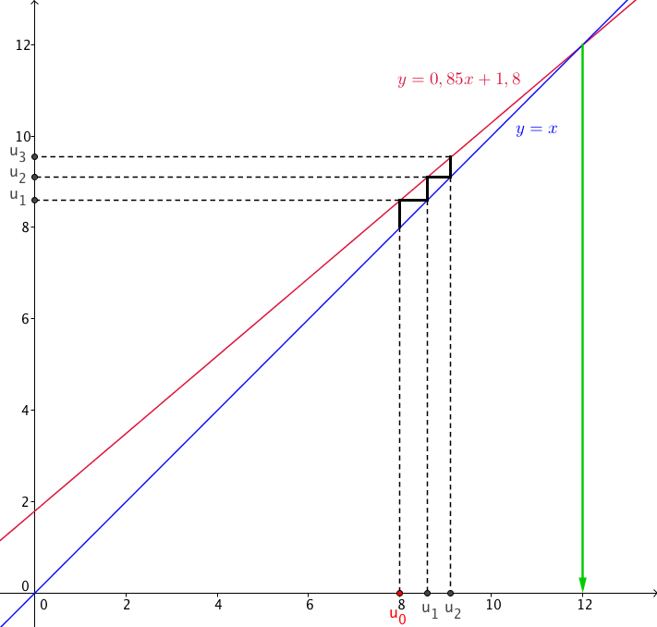

d) En continuant le tracé, celui-ci se rapprocherait de plus en plus de l’intersection des deux droites. On conjecture que la limite de la suite $(u_{n})$ est 12.

2) La suite $(u_{n})$ converge et la fonction $f$ est continue sur $R$. La limite $L$ de la suite $(u_{n})$ est donc solution de l’équation $f\left(L\right)=L.$
Soit : $0,85L+1,8=L$
$$L-0,85L=1,8$$
$$0,15L=1,8$$
$$L=1,8:0,15=12$$

Afficher la représentation graphique sur la calculatrice :

Vidéo TI https://youtu.be/bRlvVs9KZuk

Vidéo Casio https://youtu.be/9iDvDn3iWqQ

Vidéo HP https://youtu.be/wML003kdLRo

Hors du cadre de la classe, aucune reproduction, même partielle, autres que celles prévues à l'article L 122-5 du code de la propriété intellectuelle, ne peut être faite de ce site sans l'autorisation expresse de l'auteur.
www.maths-et-tiques.fr/index.php/mentions-legales

